西 安 邮 电 大 学
（计算机学院）

网络协议分析与仿真
课程设计报告

题 目： 网络流量分析

专业名称： 网络工程
班 级： 1502
学生姓名： 张阳阳
学号（8位）： 04152062
指导教师： 孙晶涛
设计起止时间：2016年12月11日—2016年12月15日

一、 课程设计目的
- 加深对IP、DSN 、TCP、UDP、HTTP等协议的理解；
- 掌握流量分析工具的使用，学习基本的流量分析方法。
二、 课程设计内容
- 流量分析
- 工具：Wireshark（Windows或Linux），tcpdump（Linux）
- 要求：使用过滤器捕获特定分组；用脚本分析大量流量数据（建议用perl）。
- 内容：Web流量分析
清除本机DNS缓存，访问某一网页（如：http://www.xiyou.edu.cn/），捕获访问过程中的所有分组，分析并回答下列问题（以下除1、3、8、11外，要求配合截图回答）：
- 简述访问web页面的过程。
- 找出DNS解析请求、应答相关分组，传输层使用了何种协议，端口号是多少？所请求域名的IP地址是什么？
- 统计访问该页面共有多少请求IP分组，多少响应IP分组？（提示：用脚本编程实现）
- 找到TCP连接建立的三次握手过程，并结合数据，绘出TCP连接建立的完整过程，注明每个TCP报文段的序号、确认号、以及SYN\ACK的设置。
- 针对（4）中的TCP连接，该TCP连接的四元组是什么？双方协商的起始序号是什么？TCP连接建立的过程中，第三次握手是否带有数据？是否消耗了一个序号？
- 找到TCP连接的释放过程，绘出TCP连接释放的完整过程，注明每个TCP报文段的序号、确认号、以及FIN\ACK的设置。
- 针对（5）中的TCP连接释放，请问释放请求由服务器还是客户发起？FIN报文段是否携带数据，是否消耗一个序号？FIN报文段的序号是什么？为什么是这个值？
- 在该TCP连接的数据传输过程中，找出每一个（客户）发送的报文段与其ACK报文段的对应关系，计算这些数据报文段的往返时延RTT（即RTT样本值）。根据课本200页5.6.2节内容，给每一个数据报文段估算超时时间RTO。（提示：用脚本编程实现）
- 分别找出一个HTTP请求和响应分组，分析其报文格式。参照课本243页图6-12，在截图中标明各个字段。
- 访问同一网站的不同网页，本次访问中的TCP连接是否和上次访问相同？（与上次页面访问时间间隔不能过长，可连续访问，分别分析。）
- 请描述HTTP协议的持续连接的两种工作方式。访问这些页面（同一网站的不同页面）的过程中，采用了哪种方式？（参考课本241页）

- 设计与实现过程
（1）简述访问web页面的过程。
答:
第一步：在浏览器地址栏输入我要访问的网页地址（http://www.xiyou.edu.cn）；
第二步：浏览器查找域名的IP地址（DNS查找过程如下）
①浏览器缓存——浏览器会缓存DNS记录一段时间。但是，操作系统没有告诉浏览器储存DNS记录的时间，这样不同浏览器会储存各自固定的一个时间（2分钟到30分钟不等）；
②系统缓存——如果浏览器缓存里没有找到需要的记录，浏览器会做一个系统调用（windows里是gethostbyname），这样便可获得系统缓存中的记录；
③ISP DNS缓存——接下来要检查的是ISP缓存DNS的服务器。在这里一般都能找到自己的DNS缓存；
④递归搜索——ISP的DNS服务器的缓存中会有.com域名服务器中的域名，所以到顶级服务器的匹配过程不是那么必要了。
第三步：浏览器给web服务器发送一个HTTP请求；
第四步：web服务器发回响应给浏览器；
第五步：浏览器跟踪重定向地址；
第六步：web服务器“处理”请求（包括参数和cookies）；
第七步：web服务器发回一个HTML响应；
第八步：浏览器开始显示HTML
至此，web页面的访问完成。
（2）找出DNS解析请求、应答相关分组，传输层使用了何种协议，端口号是多少？所请求域名的IP地址是什么？
第一步：清除本机DNS缓存：
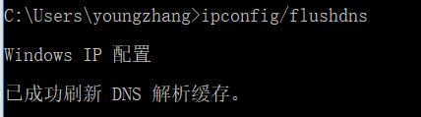
第二步：利用wireshark捕获指定网页的分组
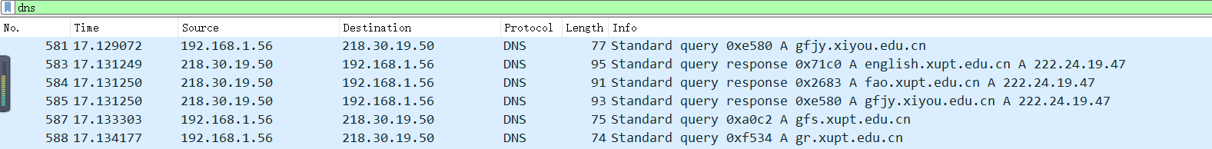
第三步：点击查看请求报文可以看出，传输层使用的UDP协议，源端口号为63055，目的端口为53，请求域名的IP地址,113.140.86.69
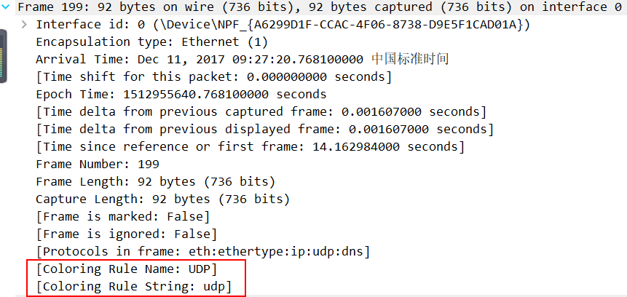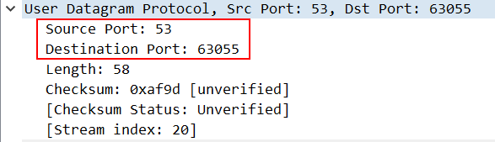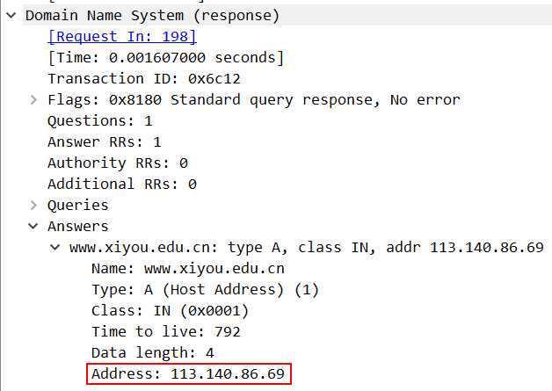
（3）统计访问该页面共有多少请求IP分组，多少响应IP分组？（提示：用脚本编程实现）
（4）找到TCP连接建立的三次握手过程，并结合数据，绘出TCP连接建立的完整过程，注明每个TCP报文段的序号、确认号、以及SYN\ACK的设置。
第一次握手：
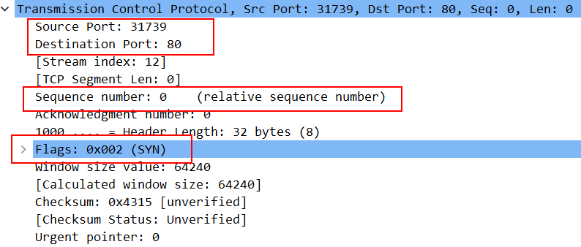
第二次握手：
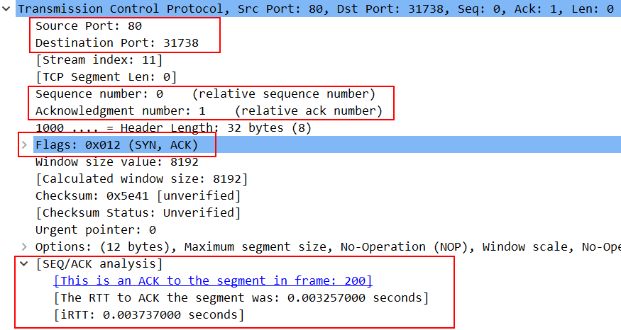

第三次握手：
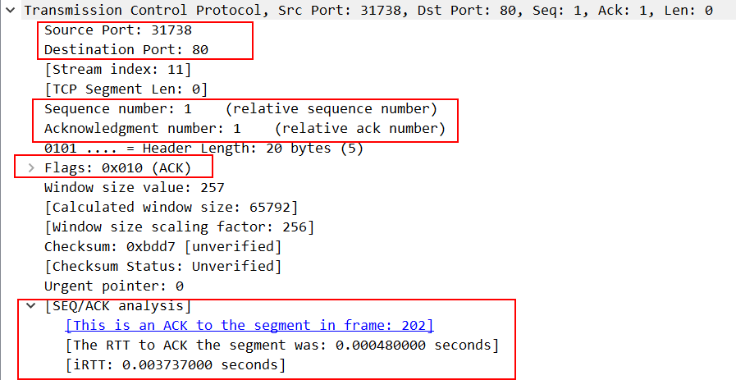

以下是TCP连接的建立过程：
31379 80

SYN=1,Seq=0

SYN=1.ACK=1
Seq=0,Ack=1

ACK=1,Seq=1
Ack=1

（5）针对（4）中的TCP连接，该TCP连接的四元组是什么？双方协商的起始序号是什么？TCP连接建立的过程中，第三次握手是否带有数据？是否消耗了一个序号？
答:①TCP四元组：Source IP（源IP地址）、Source Port（源端口号）、Destination IP（目的IP地址）、Destination Port（目的端口号）；
②双方协议的起始序列号：0；
③TCP连接建立的过程中，第三次握手没有携带数据，因为第三次握手的Seq=1，进入数据交换的第一个数据包的Seq也是1，没有消耗序列号，因此，第三次握手没有数据；
（6）找到TCP连接的释放过程，绘出TCP连接释放的完整过程，注明每个TCP报文段的序号、确认号、以及FIN\ACK的设置。
第一次握手：
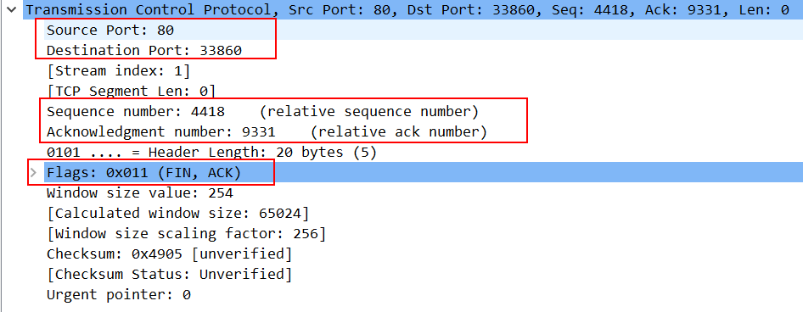
第二次握手：
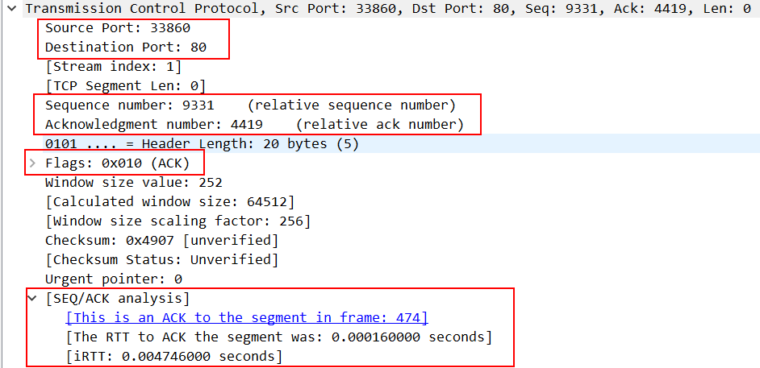
第三次握手：
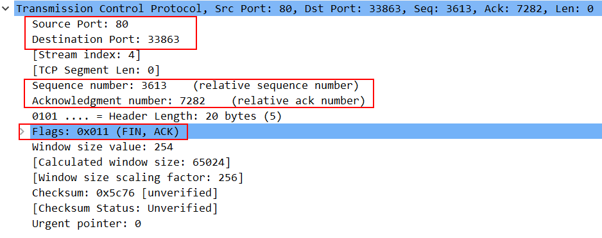
第四次挥手：
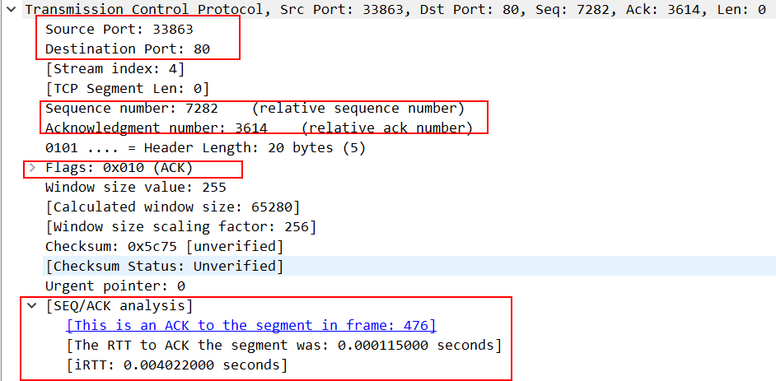
（7）针对（5）中的TCP连接释放，请问释放请求由服务器还是客户发起？FIN报文段是否携带数据，是否消耗一个序号？FIN报文段的序号是什么？为什么是这个值？
答: ① 释放请求由客户端发起
② FIN报文段不携带数据，因为他的下一个数据包的Seq+1，同时，FIN报文段不携带数据也要消耗一个序列号
③ FIN报文段的序列号是：4418
④ 因为对方给出的Ack数值是4418，也就是说4418以前的数据包已经正确到达，FIN数据包对于上一个数据包进行确认，所以它的序列号是4418.
（8）在该TCP连接的数据传输过程中，找出每一个（客户）发送的报文段与其ACK报文段的对应关系，计算这些数据报文段的往返时延RTT（即RTT样本值）。根据课本200页5.6.2节内容，给每一个数据报文段估算超时时间RTO。（提示：用脚本编程实现）
（9）分别找出一个HTTP请求和响应分组，分析其报文格式。参照课本243页图6-12，在截图中标明各个字段。
HTTP请求报文分组：
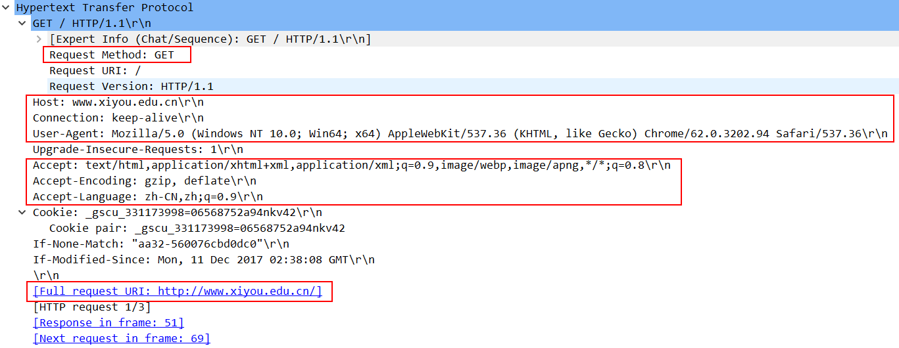
HTTP响应报文分组：
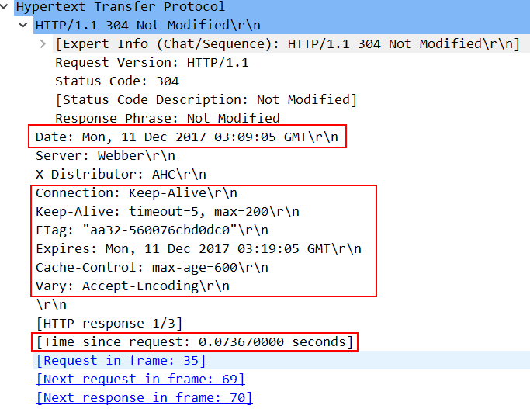
（10）访问同一网站的不同网页，本次访问中的TCP连接是否和上次访问相同？（与上次页面访问时间间隔不能过长，可连续访问，分别分析。）
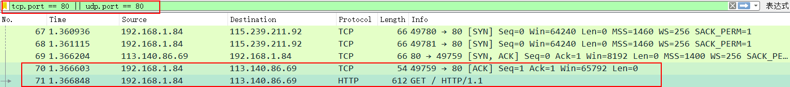
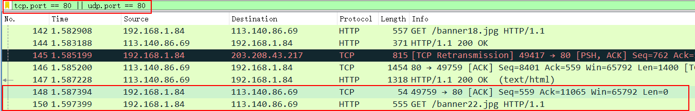
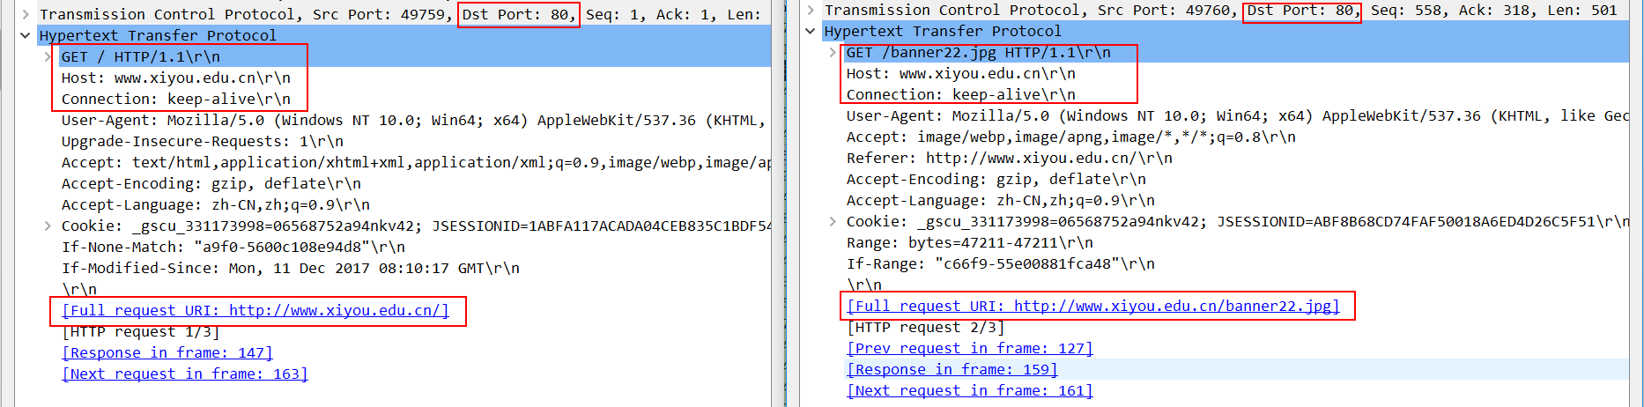
（11）请描述HTTP协议的持续连接的两种工作方式。访问这些页面（同一网站的不同页面）的过程中，采用了哪种方式？（参考课本241页）
答：HTTP协议的持续连接分为不带流水线(without pipelining)和带流水线(with pipelining)两个版本。
非流水线方式：
特点：客户在收到前一个响应后才能发出下一个请求。因此，在TCP连接已建立后，客户每访问一次对象都要用去一个往返时间RTT。
缺点：服务器在发送完一个对象后，其TCP连接就处于空闲状态，浪费了服务器资源。
流水线方式：
特点：客户在收到HTTP的响应报文之前就能够接着发送新的请求报文。于是一个接一个的请求报文到达服务器后，服务器就可连续发送响应报文。因此，使用流水线方式时，客户访问所有对象只需花费一个RTT时间。这种方式使TCP连接中的空闲时间减少，提高了下载文档的效率。

四、 设计心得体会
通过本次课程设计，我继续复习了大二计算机网络课程的相关知识，对TCP、UDP、DNS和HTTP等协议的相关知识有了更进一步的了解和认识，在分析报文的时候更加得心应手，效率也有所提高。与此同时，对wireshark工具的使用更加熟练。同时，也学习了新的知识——编写脚本语言去计算请求和响应IP分组的个数以及报文数据的往返时延RTT，新知识总是有着极大吸引力，中间出的问题很多，但是最终还是能够解决也是很有成就感的。总之，本次课程设计的第一段旅程，收获颇多。

